2016西湖群山毅行书路图
- 签到点（浙大玉泉东门）
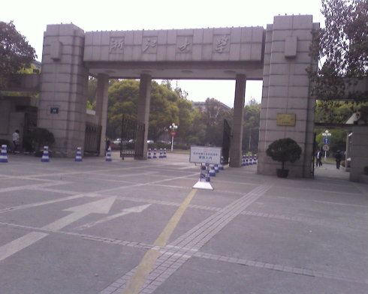
- 图书馆右拐
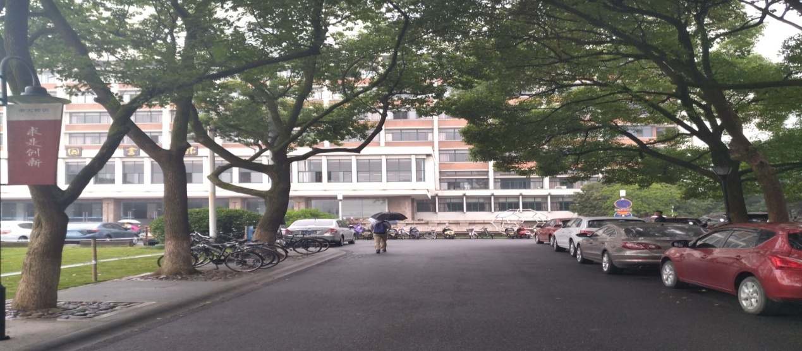
- 上山（健身之路）
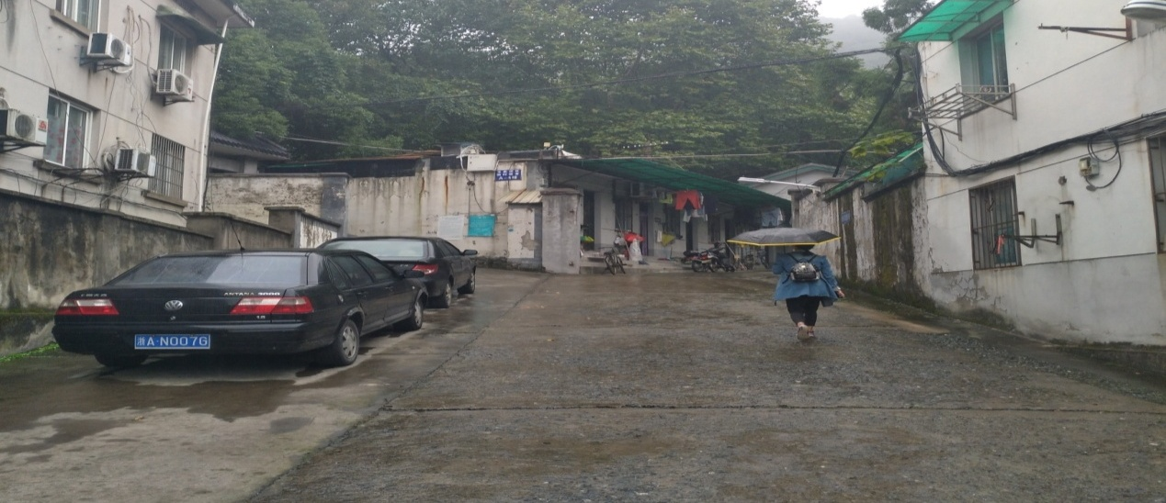
- 沿着台阶一直走，直到山顶
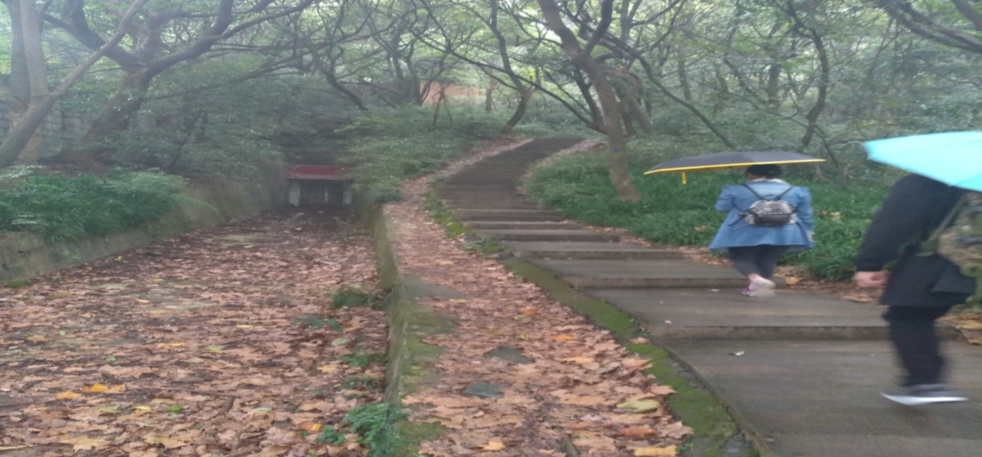
- 山脊岔路口左转（将军山方向）
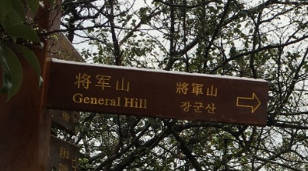
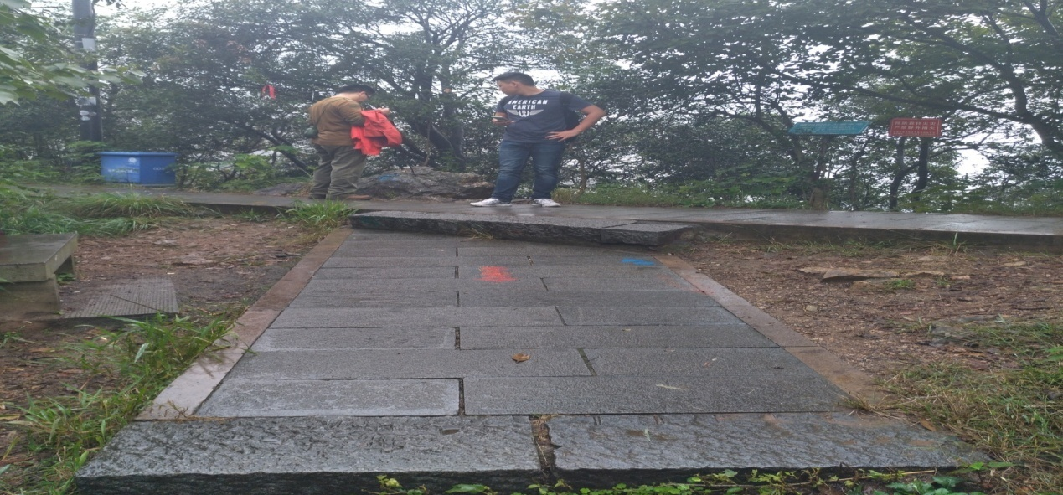
- 到将军山，走旁边的石板路，不登将军山
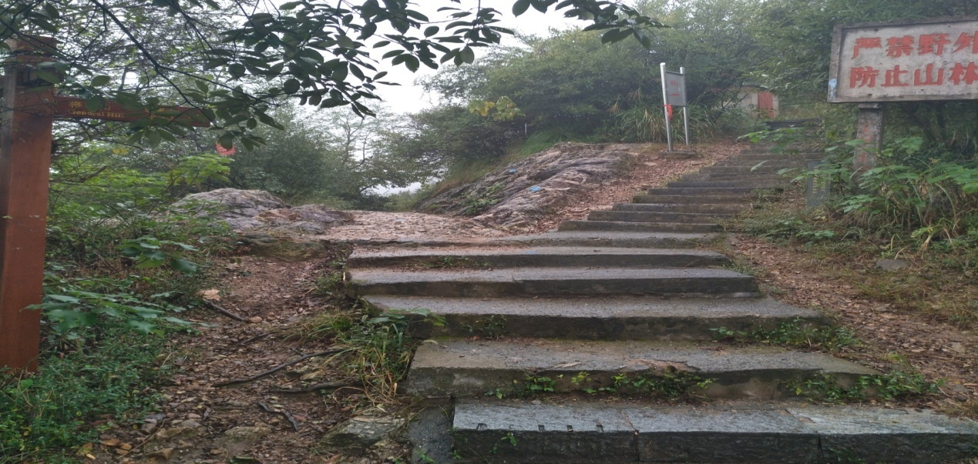
- 到岔路口，右边植物园，中间北高峰方向，走中间的台阶路
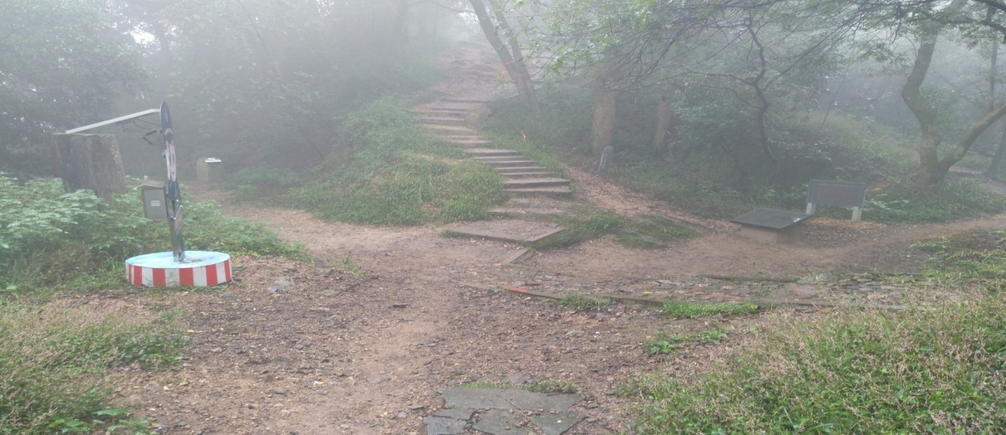
- 一直走，到达北高峰！从中间的路上去。
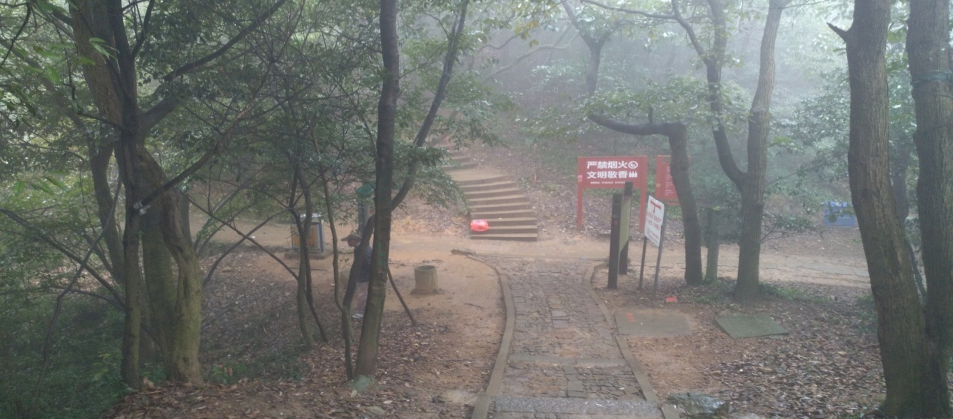
- 左转！龙门山方向
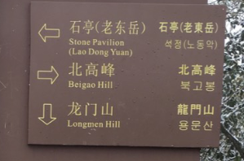
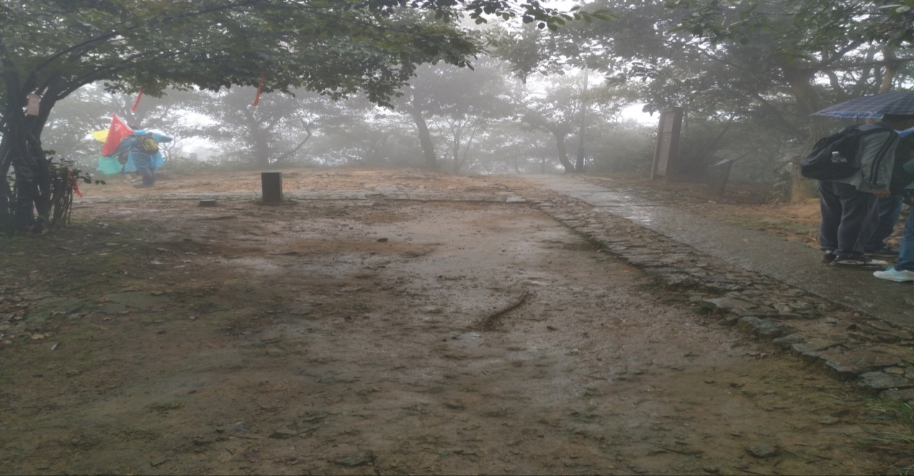
- 途径美女峰，到达龙门亭
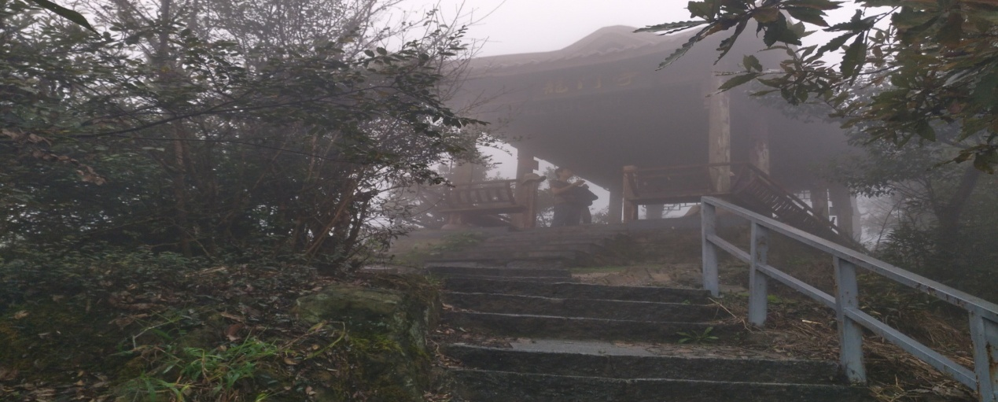
- 继续前行，到达石人亭。左转走下山路线（中间上山路是走上竺山方向，此次不走天竺山）
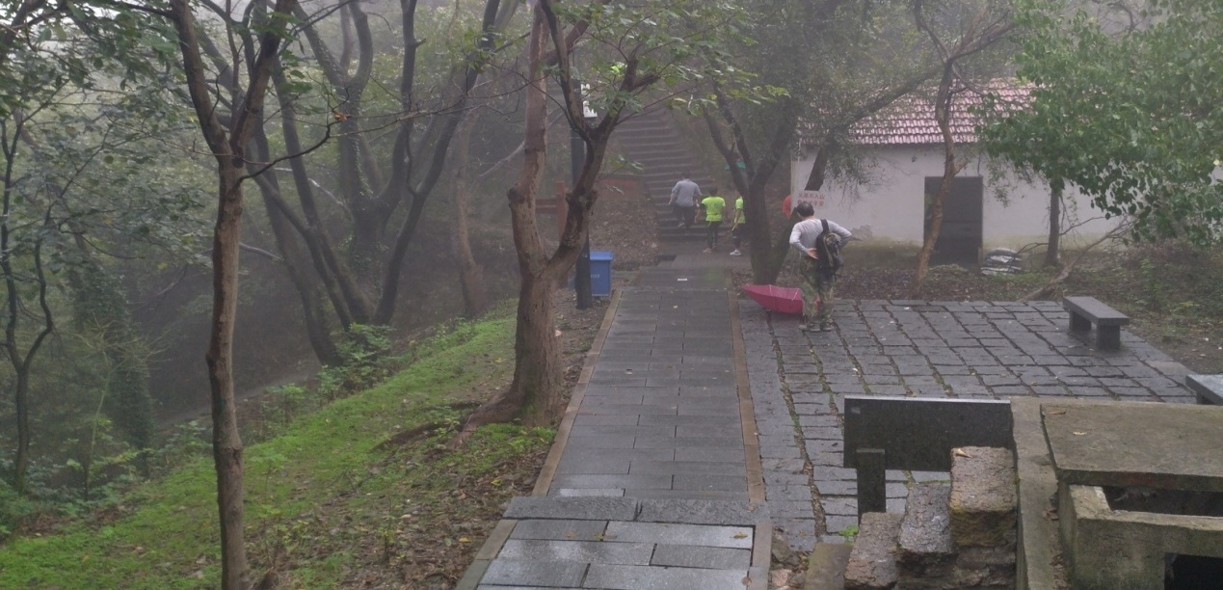
- 下山有补给，走中法路，一直沿着石板路走，路过小西天！
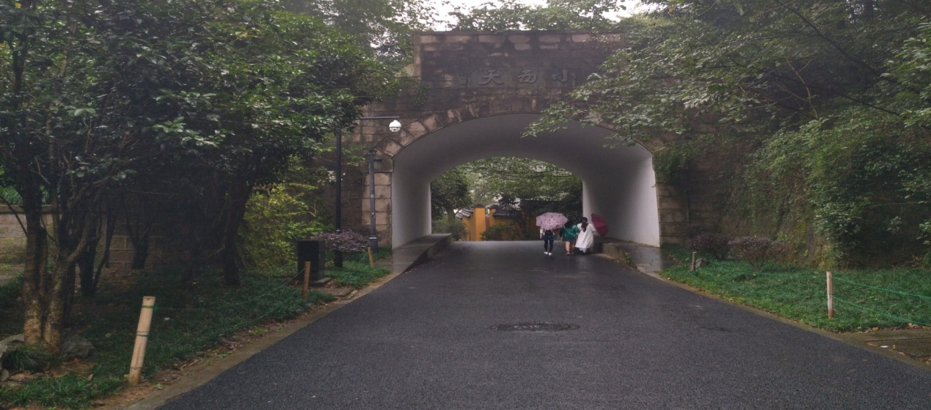

- 到梅灵北路，右转！
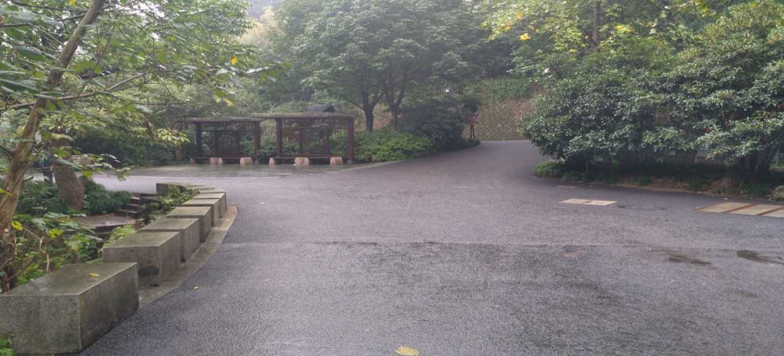
- 梅灵北路走200米，左转进入小路（公交站台旁）
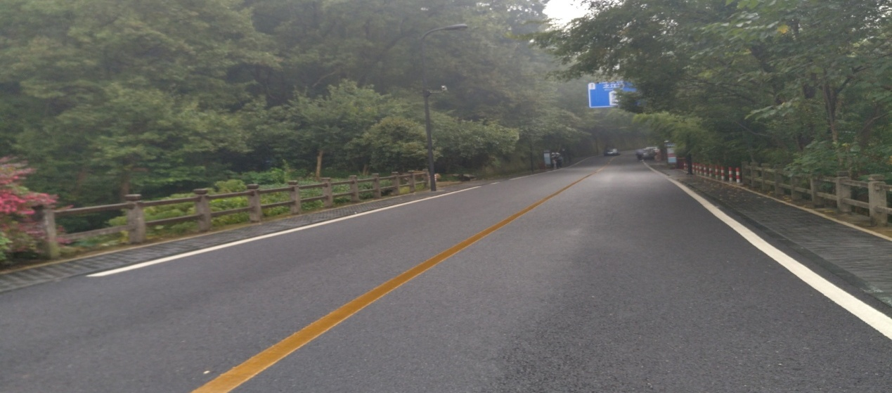
- 到达的棋盘山小路
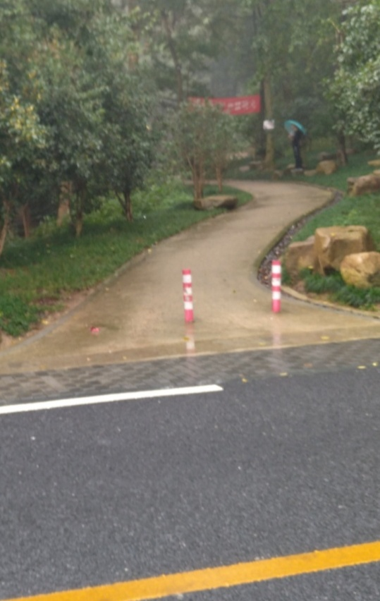
- 到达山脊 ，三叉路口，右转
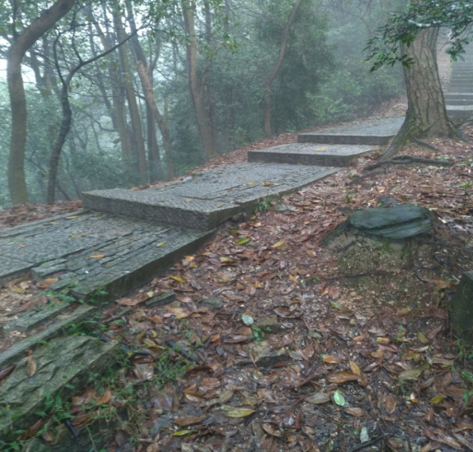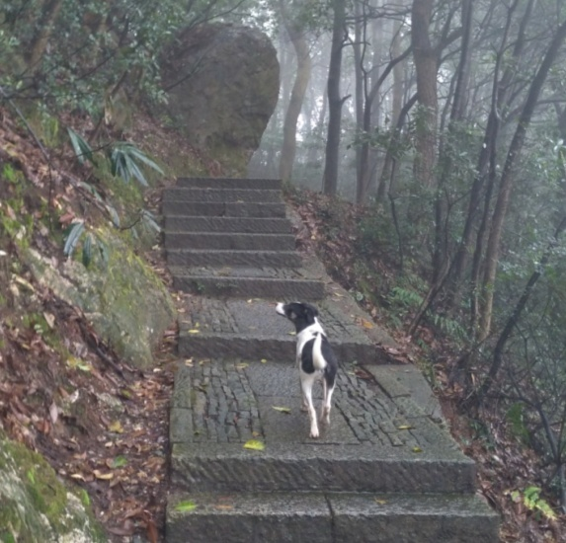
17、很快到达三叉口，右转（棋盘山方向）
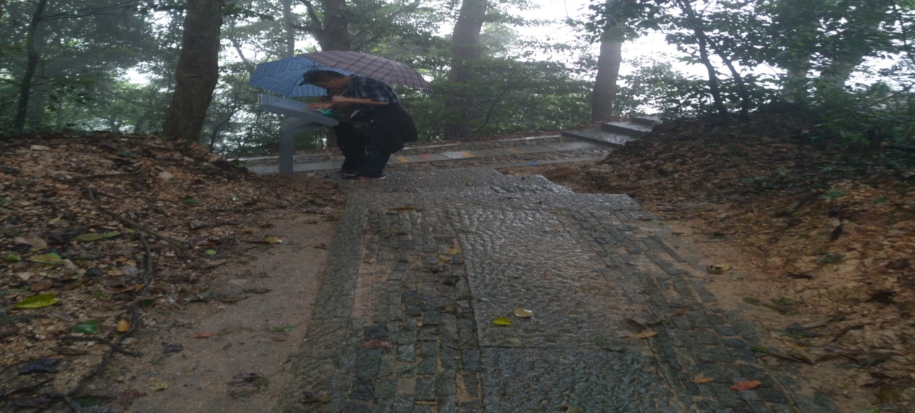
- 一直往前走，不要走岔路口（棋盘山、仰峰岭方向）
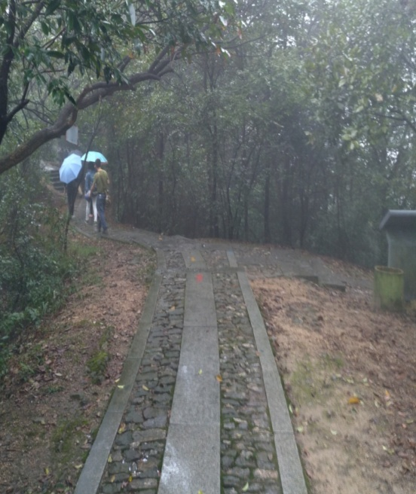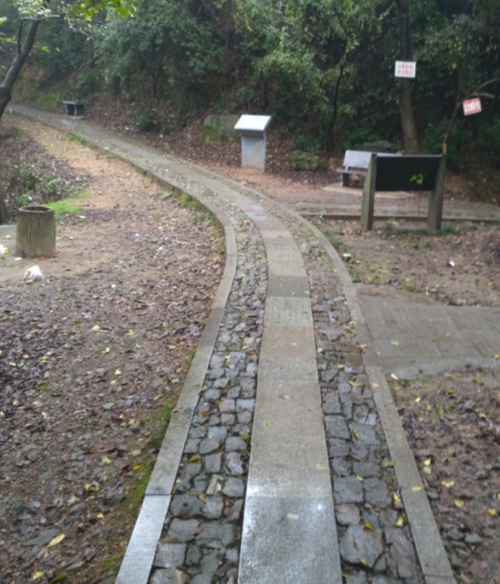
- 一直往前走（五云山方向）
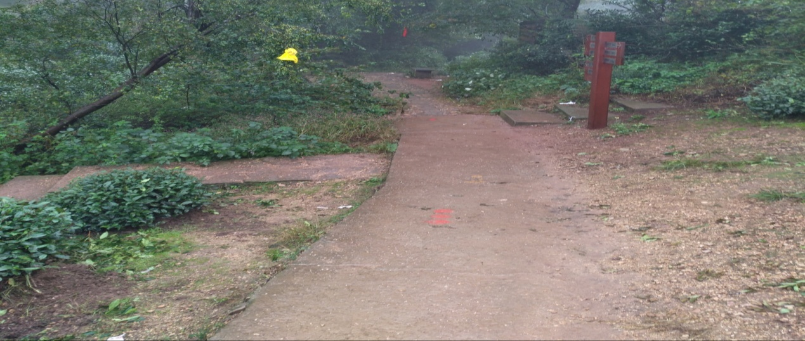
- 到三岔路口（五云山方向）
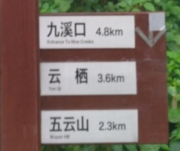
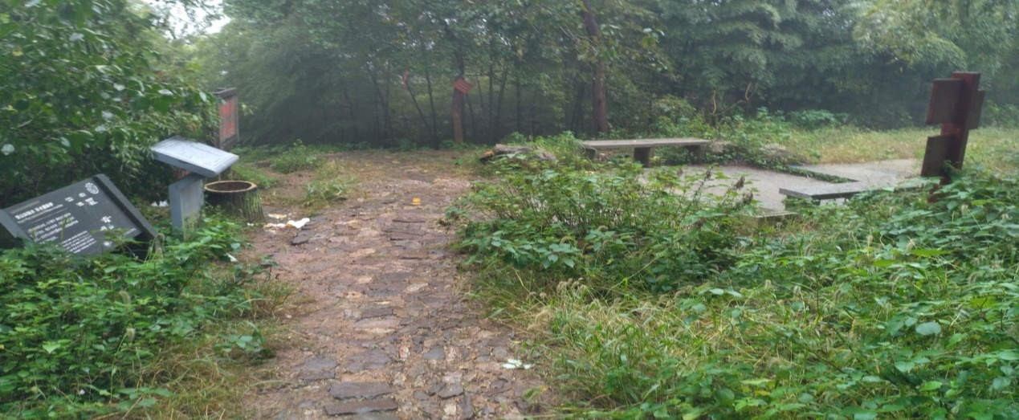
- 一直走石板路，到真际寺，真际寺前左转！（钱塘江口方向）
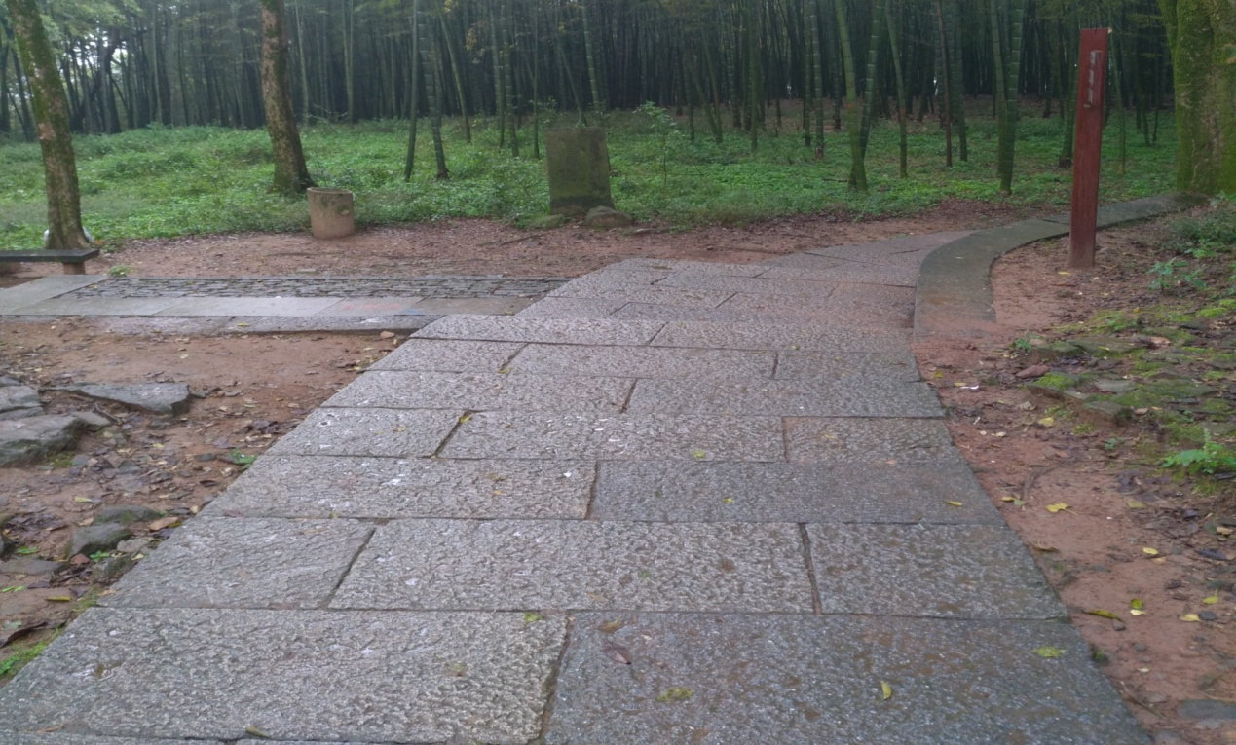
- 沿着台阶往下走，注意路标。走土路到林海亭！
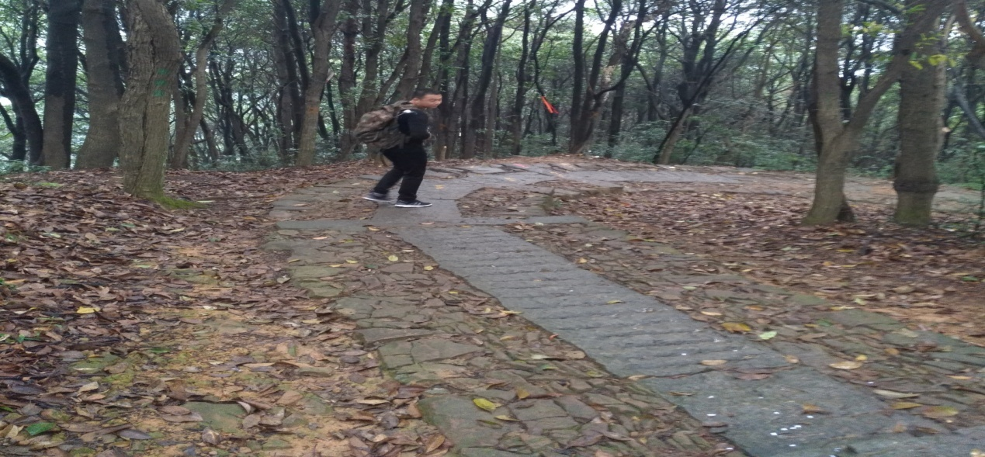
- 林海亭，左转
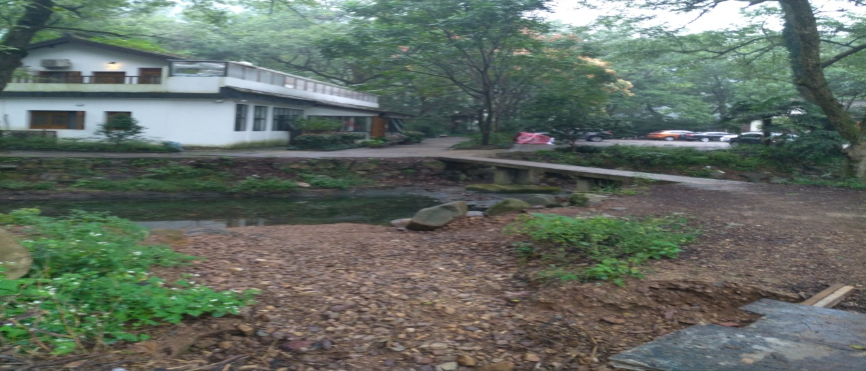
- 林海亭50米处右转，小康坞！
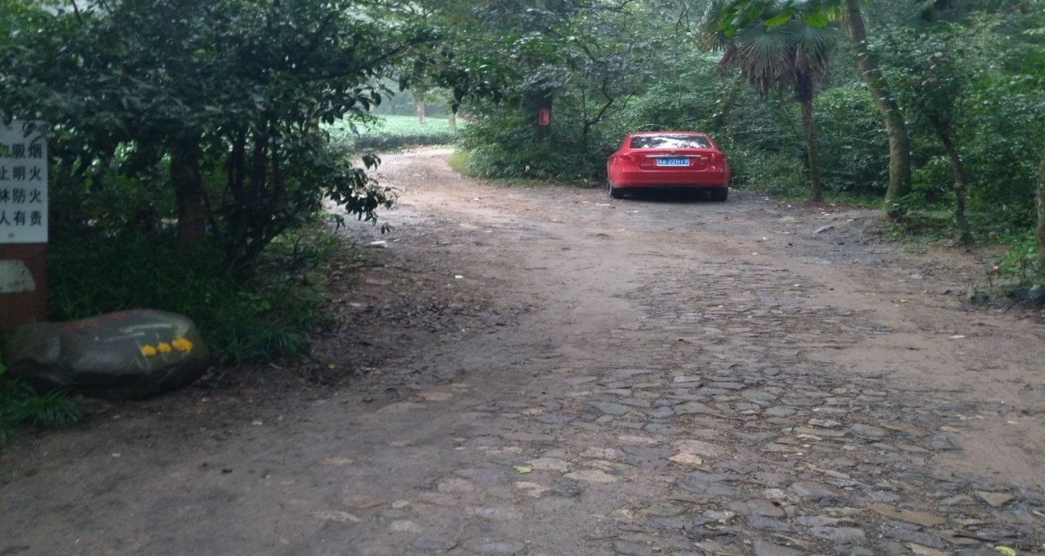

- 石板路上山，到三叉路口，左转！
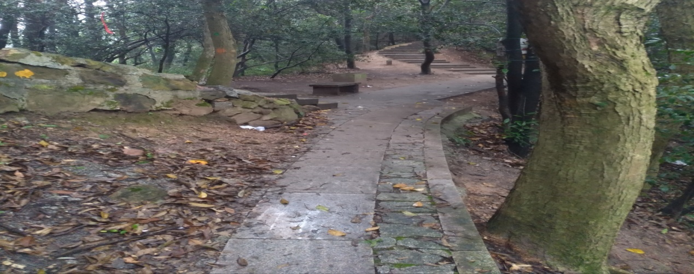
- 到三叉路口，直走（贵人阁方向）
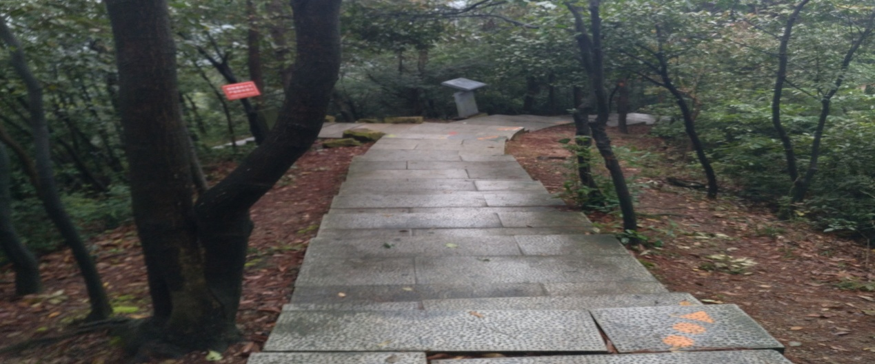
- 贵人阁下山，到虎跑公园。
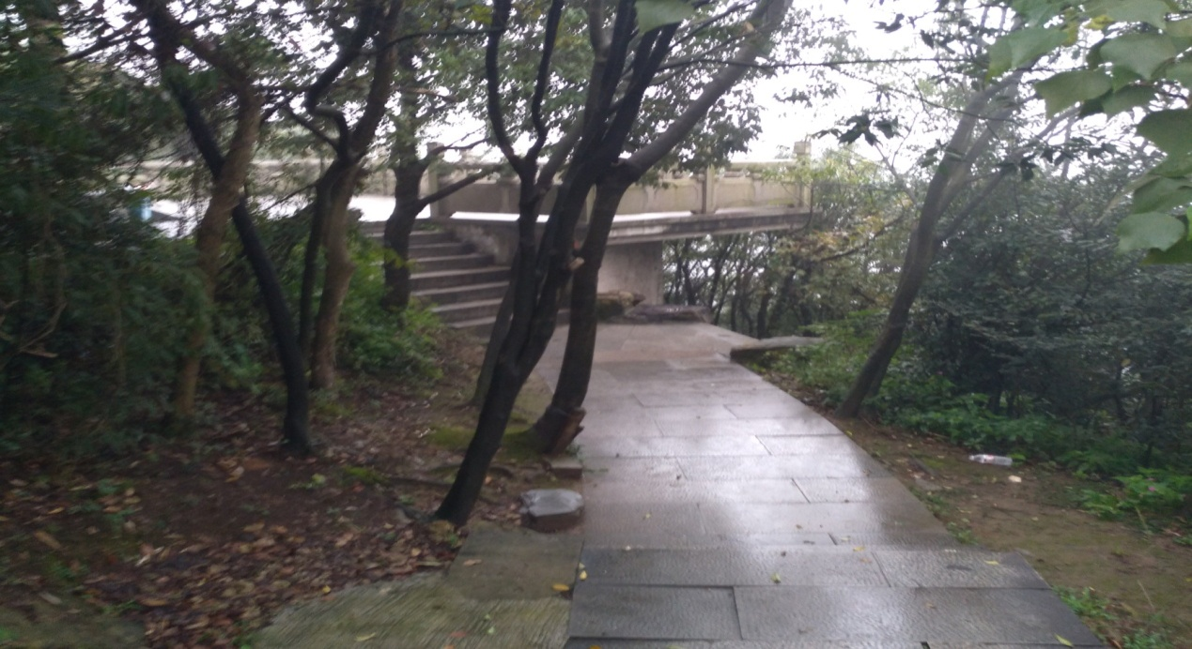
- 虎跑公园出口，过马路左转，沿虎跑路走300左右，右转虎跑路复线（莲花峰路）
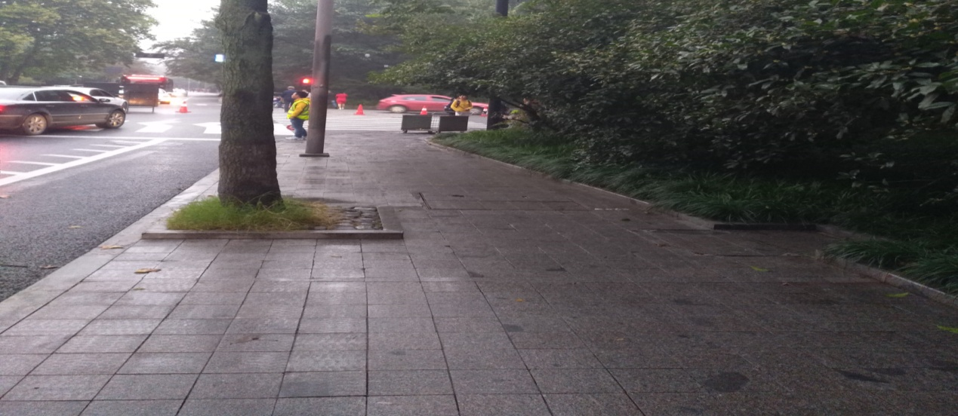
- 虎跑路复线（莲花峰路）前行200米，右转！
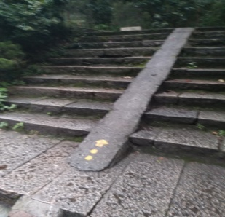
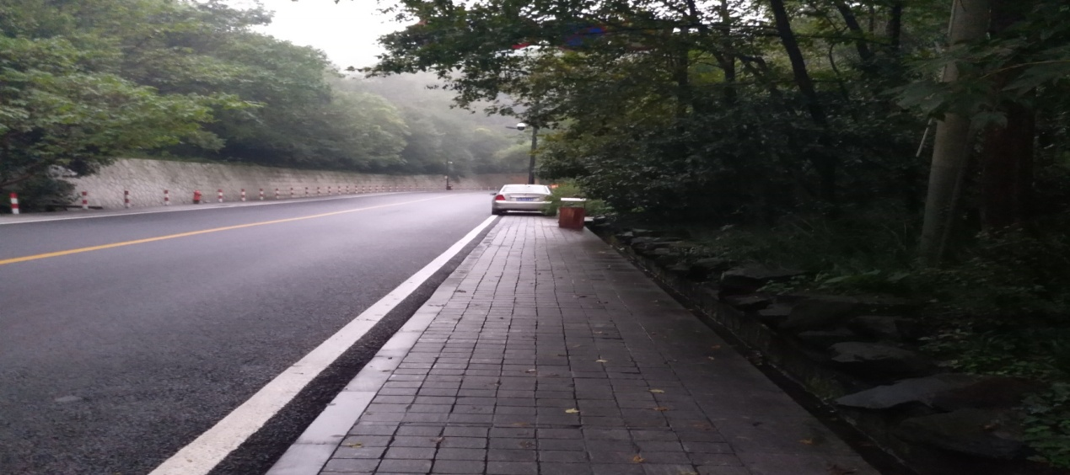
- 石亭处左转！
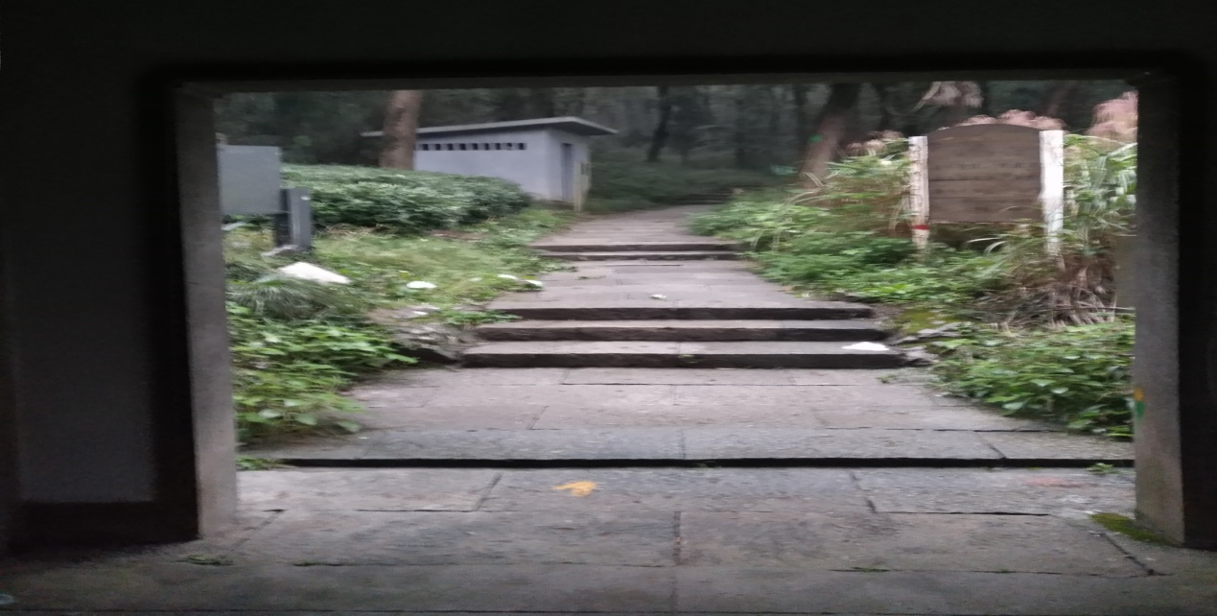
- 沿着台阶路一直走，不要走旁边土路，到达盘山路右转（有个售票厅，往上走收费的，右转不收费）
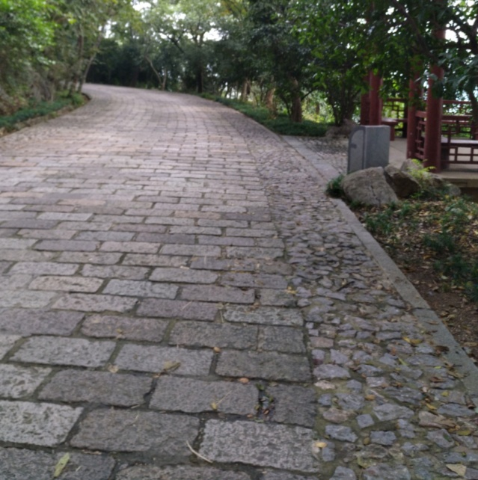
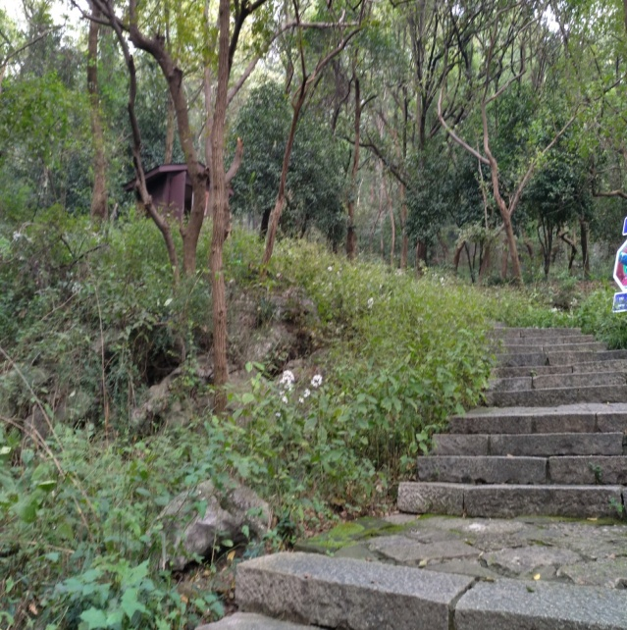
- 沿着盘山路走5分钟到停车场，停车场旁有个步行道路指示牌，沿台阶小路走到老玉皇宫
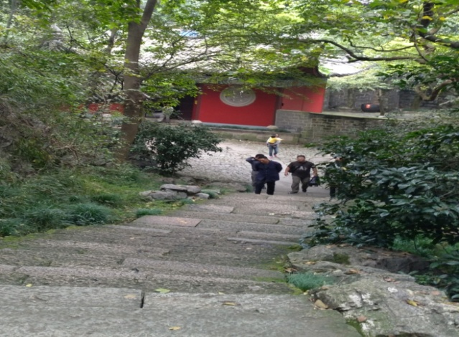
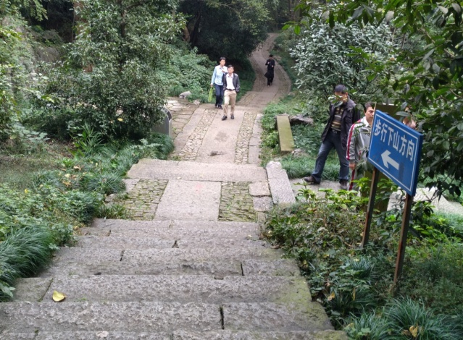
- 到达老玉皇宫！

- 老玉皇宫旁岔路右转上山
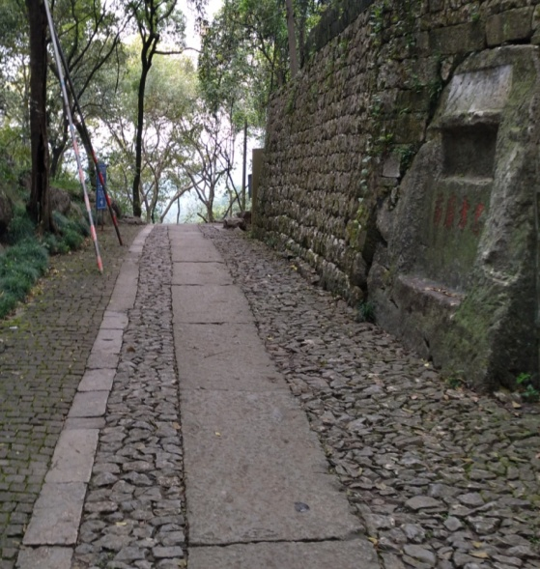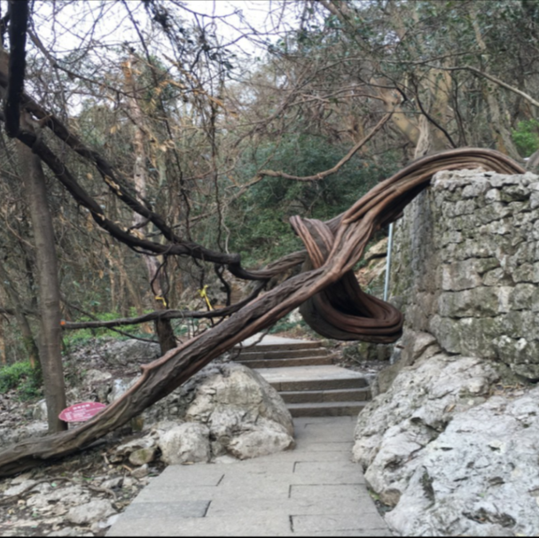
- 走了一段台阶路，左转走土路（注意路标）。土路绕过山峰，回到石板路，走10米再走土路绕过山峰（注意路标）
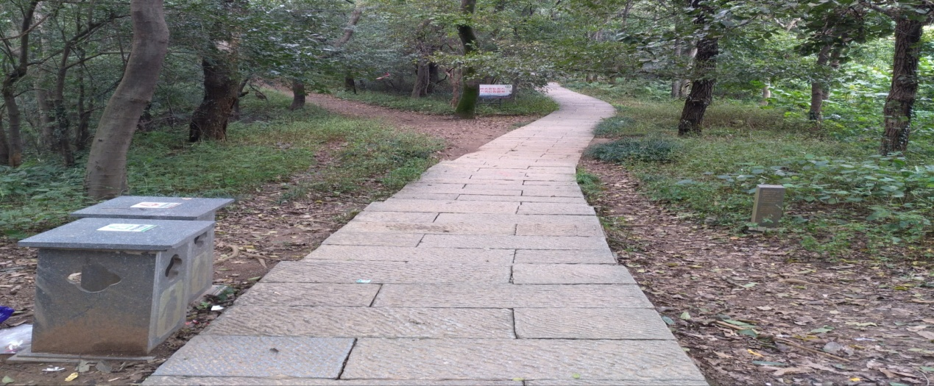
- 节义亭下山，过马路到吴山景区，走盘山路到革命烈士纪念牌（纪念牌前右转）
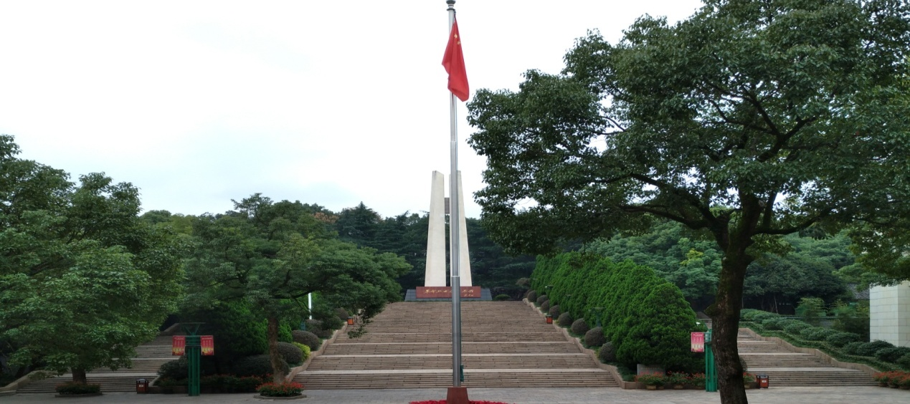
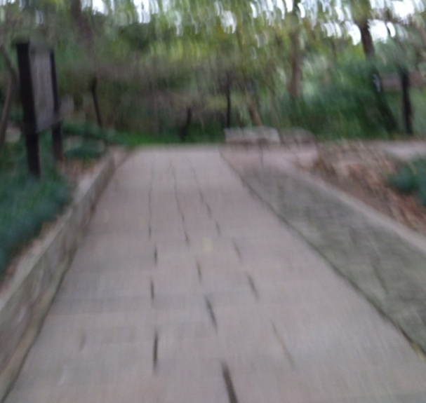
36、纪念牌前右转，直走。然后左转，往下走！
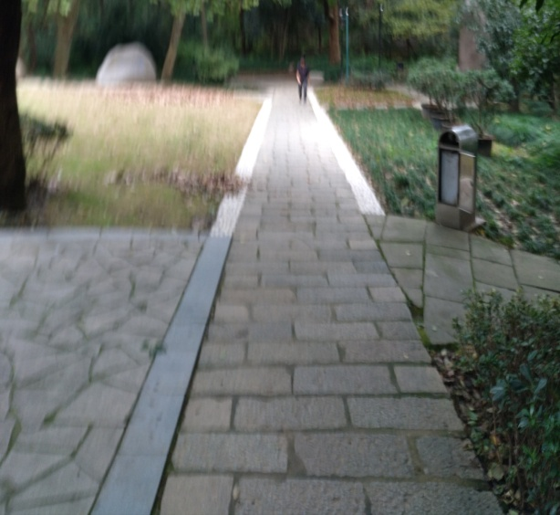
- 一直走，直到吴山大观！
